Приложение 1
к Инструкции о порядке государственного учета, переноса воинских захоронений и захоронений жертв войн, регистрации захоронений иностранных военнослужащих на территории Республики Беларусь
и ведения автоматизированных банков данных

РЕСПУБЛИКА БЕЛАРУСЬ

ПАСПОРТ  воинского захоронения  (захоронения жертв войн) |  | 3366
 |  | (учетный номер)

1. Место и дата захоронения Могилевская область, Осиповичский район
(область, район, город,
Протасевичский с\с, рядом с ж.д. станцией Верейцы, 1941-1944
сельсовет, населенный пункт, число, месяц, год)

2. Вид захоронения братская могила
3. Охранная зона (границы захоронения) вне кладбища 3,7х3,6 м
4. Краткое описание захоронения и его состояние В 1975 году установлен памятник-скульптура, мемориальная доска с надписью «Вечная слава воинам, партизанам и подпольщикам, павшим в боях за освобождение Советской Белоруссии в период 1941-1944 гг.», 29 имен захороненных Металлическая изгородь. Состояние удовлетворительное

5. Количество захороненных:
Всего | В том числе по категориям |  |  |  |  |  |  |  | Из них |  | Приме-  чание
Всего | военнослужащих |  | участников сопротивления |  | военнопленных |  | жертв войн |  |  |  | Приме-  чание
Всего | изве-  стных | неиз-  вест-  ных | изве-  стных | неиз-  вест-  ных | изве-  стных | неиз-  вест-  ных | изве-  стных | неиз-  вест-  ных | изве-  стных | неиз-  вест-  ных | Приме-  чание
78 | 31 | 47 | - | - | - | - | - | - | 31 | 47 | Военнослужащих и партизан

6. Персональные сведения о захороненных:

№  п/п | Воинское звание | Фамилия | Собственное имя | Отчество (если таковое имеется) | Дата рождения | Дата гибели или смерти | Место первичного захоронения | Место службы | Место рожде-ния и при-зыва
- |  | см.приложение

7. Кто осуществляет уход за захоронением Протасевичский сельисполком, станция Осиповичи – 1 транспортного РУП «Могилевское отделение Белорусской железной дороги», ГУО «Протасевичскаяя средняя школа»,

8. Фотоснимок захоронения |  | 9. Карта расположения
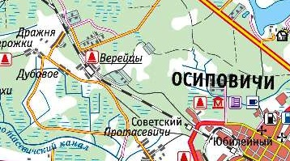
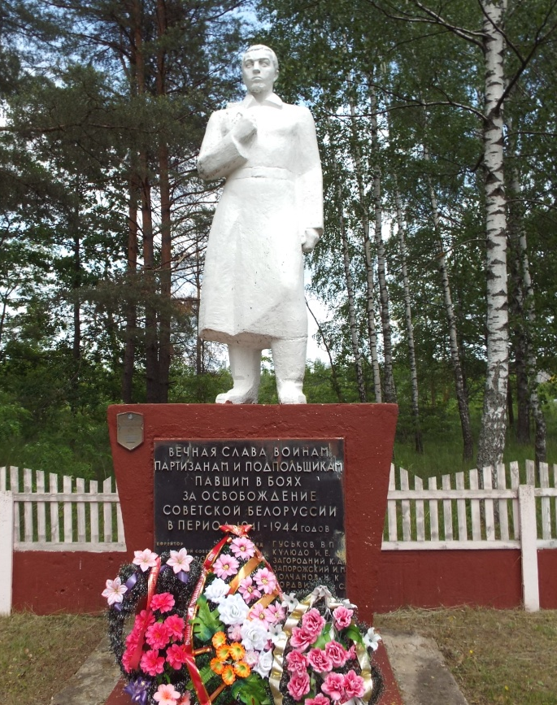

10. Дополнительная информация На балансе Протасевичского сельсовета Включен в Государственный список объектов, которым присвоен статус историко-культурного наследия

Приложение к паспорту № 3366

6. Персональные сведения о захороненных:

№  п/п | Воинское звание | Фамилия | Собственное имя | Отчество (если таковое имеется) | Дата рождения | Дата гибели или смерти | Место первичного захоронения | Место службы | Место рожде-ния и при-зыва
1 | ефрейтор | Абросимов | Михаил | Романович | 1924 | 30.06.1944
2 | партизан | Алехнович | Михаил | Логвинович | 1908 | 27.05.1944
3 | партизан | Андриевич | Николай | Павлович | 1924 | 18.11.1943
4 | рядовой | Авчинников | Ефим | Платонович |  | 26.06.1941
5 | партизан | Ангерчик | Иван | Васильевич
6 | сержант | Ганзин | Иван | Михайлович | 1920 | 07.1944
7 | лейтенант | Дзарагабов | Глеб | Лазаревич | 1923 | умер от ран 30.06.1944
8 | рядовой | Драга | Михаил | Яковлевич |  | 13.04.1946
9 | рядовой | Демиденко | Григорий | Антонович |  | 27.06.1944
10 | партизан | Дашук | Петр | Григорьевич |  | 27.05.1944
11 | сержант | Жданов | Михаил | Петрович | 1901 | 29.06.1944
12 | рядовой | Каласовский | Михаил | Антонович |  | 21.06.1941
13 | лейтенант | Козлов | Сергей | Антонович | 1906 | 01.07.1944
14 | рядовой | Качусов | Иван | Матвеевич |  | 29.06.1944
15 | рядовой | Красников | Иван | Григорьевич |  | Умер от ран 03.07.1942
16 | рядовой | Кудюло | Иван | Емельянович | 1905 | 29.06.1944
17 | рядовой | Загородний | Кузьма | Андреевич |  | Умер от ран 03.07.1944
18 | младший сержант | Запорожский | Иван | Михайлович |  | 29.06.1944
19 | сержант | Молчанов | Николай | Григорьевич |  | 19.03.1942
20 | младший сержант | Мордвинов | Андрей | Степанович |  | 29.06.1944
21 | сержант | Малород | Петр | Иванович | 1901 | 30.06.1944
22 | младший сержант | Фокин | Гавриил | Тимофеевич |  | 29.06.1944
23 | рядовой | Рошнов | Хатмулла | Фатыкович | 1902 | 30.06.1944
24 | рядовой | Реут | Михаил | Иванович |  | 26.06.1941
25 | капитан | Сахновский | Борис | Волькович | 1919 | 29.06.1944
26 | сержант | Фурдак | Николай | Владимирович |  | 02.07.1944
27 | рядовой | Харин | Андрей | Игнатьевич | 1902 | 03.07.1944
28 | партизан | Унсович | Ларион | Григорьевич | 1914 | 28.09.1943
29 | рядовой | Ухалов | Константин | Павлович | 1913 | 29.06.1944
30 | младший сержант | Шульга | Гавриил | Степанович |  | 02.06.1944
31 | подрывник партизанской бригады | Сикилевский | Франц | Герасимович | 1922 | 21.03.1943

